SINODO DIOCESANO, 10 giugno 2023
3^ sessione sinodale

CHIESE APERTE

La preghiera di tutta la Diocesi sostiene i membri dell’Assemblea sinodale
Corpus Domini

CHIESE APERTE

Canto Vieni, Santo Spirito di Dio, come vento soffia sulla Chiesa!
Vieni come fuoco, ardi in noi e con te saremo veri testimoni di Gesù.
Sei vento: spazza il cielo dalle nubi del timore;
sei fuoco: sciogli il gelo
e accendi il nostro ardore.
Spirito creatore, scendi su di noi.

Tu bruci tutti i semi di morte e di peccato;
tu scuoti le certezze
che ingannano la vita.
Fonte di sapienza, scendi su di noi!

Tu sei coraggio e forza nelle lotte della vita;
tu sei l’amore vero,
sostegno nella prova.
Spirito d’amore, scendi su di noi!

Tu, fonte di unità, rinnova la tua Chiesa,
illumina le menti,
dai pace al nostro mondo.
O Consolatore, scendi su di noi!
Preghiamo
O Padre, che nutri con amore il tuo popolo, saziaci alla mensa della Parola e del Corpo e Sangue di Cristo, perché nella comunione con te e con tutti i fratelli camminiamo verso il convito del tuo regno. Per il nostro Signore Gesù Cristo, tuo Figlio, che è Dio, e vive e regna con te, nell’unità dello Spirito Santo, per tutti i secoli dei secoli. Amen

Dalla prima lettera di san Paolo apostolo ai Corinzi
Vi sono diversi carismi, ma uno solo è lo Spirito; vi sono diversi ministeri, ma uno solo è il Signore; vi sono diverse attività, ma uno solo è Dio, che opera tutto in tutti. A ciascuno è data una manifestazione particolare dello Spirito per il bene comune: a uno infatti, per mezzo dello Spirito, viene dato il linguaggio di sapienza; a un altro invece, dallo stesso Spirito, il linguaggio di conoscenza; a uno, nello stesso Spirito, la fede; a un altro, nell'unico Spirito, il dono delle guarigioni; a uno il potere dei miracoli; a un altro il dono della profezia; a un altro il dono di discernere gli spiriti; a un altro la varietà delle lingue; a un altro l'interpretazione delle lingue. Ma tutte queste cose le opera l'unico e medesimo Spirito, distribuendole a ciascuno come vuole.

Per la riflessione personale

Sento una gratitudine immensa per l’impegno di tutti coloro che lavorano nella Chiesa. Non voglio soffermarmi ora ad esporre le attività dei diversi operatori pastorali, dai vescovi fino al più umile e nascosto dei servizi ecclesiali. Mi piacerebbe piuttosto riflettere sulle sfide che tutti loro devono affrontare nel contesto dell’attuale cultura globalizzata. Però, devo dire in primo luogo e come dovere di giustizia, che l’apporto della Chiesa nel mondo attuale è enorme. Il nostro dolore e la nostra vergogna per i peccati di alcuni membri della Chiesa, e per i propri, non devono far dimenticare quanti cristiani danno la vita per amore: aiutano tanta gente a curarsi o a morire in pace in precari ospedali, o accompagnano le persone rese schiave da diverse dipendenze nei luoghi più poveri della Terra, o si prodigano nell’educazione di bambini e giovani, o si prendono cura di anziani abbandonati da tutti, o cercano di comunicare valori in ambienti ostili, o si dedicano in molti altri modi, che mostrano l’immenso amore per l’umanità ispiratoci dal Dio fatto uomo. Ringrazio per il bell’esempio che mi danno tanti cristiani che offrono la loro vita e il loro tempo con gioia. Questa testimonianza mi fa tanto bene e mi sostiene nella mia personale aspirazione a superare l’egoismo per spendermi di più. (Evangelii gaudium, 76)

La gioia del Vangelo è quella che niente e nessuno ci potrà mai togliere (cfr Gv 16,22). I mali del nostro mondo – e quelli della Chiesa – non dovrebbero essere scuse per ridurre il nostro impegno e il nostro fervore. Consideriamoli come sfide per crescere. Inoltre, lo sguardo di fede è capace di riconoscere la luce che sempre lo Spirito Santo diffonde in mezzo all’oscurità, senza dimenticare che «dove abbondò il peccato, sovrabbondò la grazia» (Rm 5,20). La nostra fede è sfidata a intravedere il vino in cui l’acqua può essere trasformata, e a scoprire il grano che cresce in mezzo della zizzania. A cinquant’anni dal Concilio Vaticano II, anche se proviamo dolore per le miserie della nostra epoca e siamo lontani da ingenui ottimismi, il maggiore realismo non deve significare minore fiducia nello Spirito né minore generosità. In questo senso, possiamo tornare ad ascoltare le parole del beato Giovanni XXIII in quella memorabile giornata dell’11 ottobre 1962: «Non senza offesa per le nostre orecchie, ci vengono riferite le voci di alcuni che, sebbene accesi di zelo per la religione, valutano però i fatti senza sufficiente obiettività né prudente giudizio. Nelle attuali condizioni della società umana essi non sono capaci di vedere altro che rovine e guai [...] A noi sembra di dover risolutamente dissentire da codesti profeti di sventura, che annunziano sempre il peggio, quasi incombesse la fine del mondo. Nello stato presente degli eventi umani, nel quale l’umanità sembra entrare in un nuovo ordine di cose, sono piuttosto da vedere i misteriosi piani della Divina Provvidenza, che si realizzano in tempi successivi attraverso l’opera degli uomini, e spesso al di là delle loro aspettative, e con sapienza dispongono tutto, anche le avverse vicende umane, per il bene della Chiesa». (Evangelii gaudium, 84)

Invocazioni
Padre buono, dona pace a tutti i popoli; estingui la violenza dal cuore dell’uomo. Ascoltaci Signore.
Padre buono, l’Eucaristia che celebriamo diventi condivisione e solidarietà concreta. Ascoltaci Signore.
Padre buono, alimenta e disseta la ricerca di bellezza e di autenticità di tanti giovani. Ascoltaci Signore.
Padre buono, sostieni e orienta il cammino dell’Assemblea sinodale. Ascoltaci Signore.
Invocazioni libere
Dalla sequenza del Corpus Domini
Buon pastore, vero pane,
o Gesù, pietà di noi:
nutrici e difendici,
portaci ai beni eterni nella terra dei viventi.

Tu che tutto sai e puoi,
che ci nutri sulla terra,
conduci i tuoi fratelli
alla tavola del cielo nella gioia dei tuoi santi.

Ecco il pane degli angeli,
pane dei pellegrini,
vero pane dei figli:
non dev’essere gettato.

Con i simboli è annunziato,
in Isacco dato a morte,
nell'agnello della Pasqua,
nella manna data ai padri.

Padre Nostro…

Preghiamo
Signore Gesù Cristo che nel mirabile sacramento dell’Eucaristia ci hai lasciato il memoriale della tua Pasqua fa che aderiamo con viva fede al santo mistero del tuo Corpo e del tuo Sangue, per sentire sempre in noi i benefici della redenzione. Tu sei Dio e vivi e regni con il Padre e lo Spirito Santo nei secoli dei secoli. Amen

PREGHIERA DEL SINODO
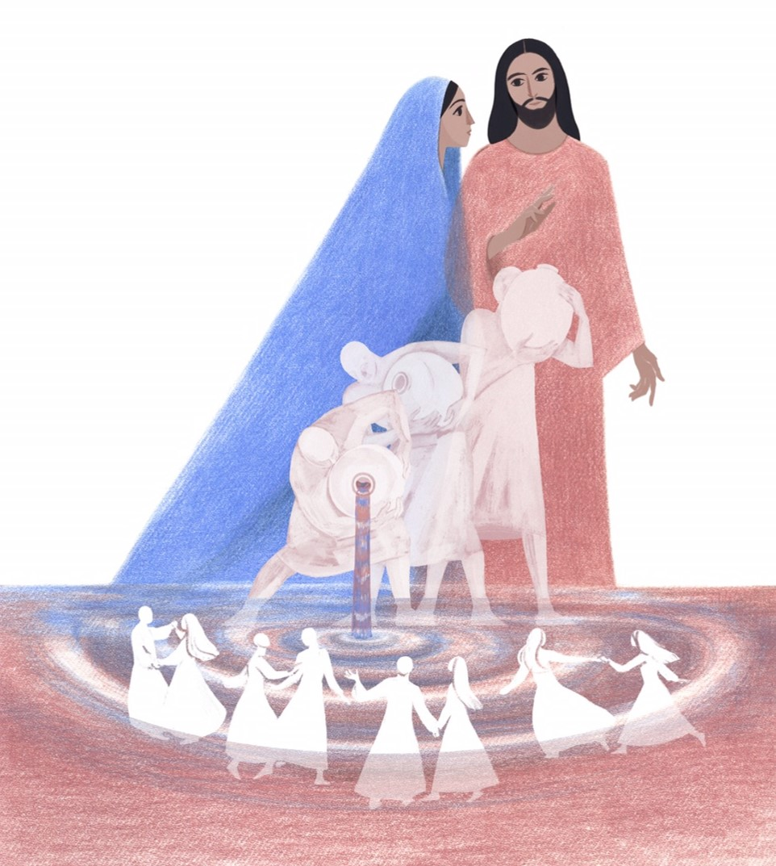
Gloria a te, Signore Gesù
che riveli agli umili e ai poveri
le tue grandi opere
compiute nel silenzio,
lontano dal tumulto dei potenti e dei superbi.
Gloria a te, Signore Gesù

Gloria a te, Signore Gesù
che accogli i vuoti della nostra esistenza
e li trasformi in pienezza di vita.
Gloria a te, Signore Gesù

Gloria a te, Signore Gesù
che susciti stupore nel cuore di chi,
come Maria a Cana di Galilea,
si affida alla tua Parola e crede oltre ogni speranza.
Gloria a te, Signore Gesù

Gloria a te, Signore Gesù
che ami teneramente tutti gli uomini
e riversi nei loro cuori
i doni del tuo Santo Spirito.
Gloria a te, Signore Gesù

Gloria a te, Signore Gesù
che ci chiami a camminare come Chiesa,
nella ricerca della tua volontà
per ritrovare insieme la gioia del Vangelo.
Gloria a te, Signore Gesù

O Padre, che nella gloriosa morte del tuo Figlio,
vittima di espiazione per i nostri peccati, hai posto il fondamento
della riconciliazione e della pace, apri il nostro cuore alla vera conversione,
e fa' di noi i testimoni dell'umanità nuova, pacificata nel tuo amore.
Per il nostro Signore Gesù Cristo tuo Figlio che è Dio e vive e regna con Te nell’unità dello Spirito Santo per tutti i secoli dei secoli. Amen

